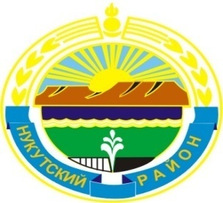
проект

Муниципальное образование «Нукутский район»

ДУМА МУНИЦИПАЛЬНОГО ОБРАЗОВАНИЯ
«НУКУТСКИЙ РАЙОН»

Седьмой созыв

РЕШЕНИЕ
27 ноября 2020 г. № п.Новонукутский

О рассмотрении представления прокурора

об устранении требований законодательства

о противодействии коррупции

Рассмотрев представление прокурора Нукутского района об устранении требований законодательства о противодействии коррупции, Дума

РЕШИЛА:

1. Рассмотреть вопрос об ответственности депутата Думы муниципального образования «Нукутский район» Ивановой Е.Р. в соответствии с частью 10.1 статьи 40 Федерального закона № 131-ФЗ «Об общих принципах организации местного самоуправления в Российской Федерации».

2. Поручить и.о.консультанта Думы муниципального образования «Нукутский район» Логиновой И.Ю. о результатах рассмотрения представления сообщить в прокуратуру Нукутского района в письменном виде.

3. Опубликовать настоящее решение в печатном издании «Официальный курьер» и разместить на официальном сайте муниципального образования «Нукутский район».

Председатель Думы муниципального

образования «Нукутский район» К.М. Баторов

